Sveučilište Jurja Dobrile u Puli
Fakultet informatike u Puli

WasteLess
Projektna dokumentacija
Aplikacija za praćenje otpada hrane u profesionalnim kuhinjama i restoranima
Kolegij: Programsko inženjerstvo
Mentor: doc. dr. sc. Nikola Tanković
Tim: 369/25
Studentica: Lidia Butković

Pula, kolovoz 2026.

Sadržaj
1. Sažetak | 3
2. Uvod i motivacija | 4
2.1 Opis aplikacije, ciljano tržište i korisnici | 4
2.2 Postojeća i konkurentska rješenja | 4
2.3 SWOT analiza | 4
2.4 Predispozicije za uvođenje | 5
2.5 Korisnici i dionici | 5
3. Razrada funkcionalnosti | 6
3.1 Pregled funkcionalnosti | 6
3.2 Use Case dijagram | 6
3.3 Komunikacija s vanjskim sustavima | 7
3.4 Korisnički scenariji | 8
3.5 Prototip sučelja | 8
3.6 Class diagram (domenski model) | 9
4. Implementacija | 11
4.1 Dijagram implementacije – Vue komponente kao klase | 11
4.2 Opis komponenti | 11
4.3 Primjer toka ključne funkcionalnosti – unos otpada | 12
4.4 Struktura projekta | 12
4.5 Isječci koda ključnih dijelova | 13
5. Korisničke upute | 15
5.1 Prijava i registracija | 15
5.2 Unos otpada | 15
5.3 Dnevni pregled | 16
5.4 Statistika | 17
5.5 Pristupni podaci i poveznice | 17

1. Sažetak
WasteLess je web aplikacija namijenjena praćenju i smanjenju otpada hrane u profesionalnim kuhinjama i restoranima. Razvijena je korištenjem Vue.js frameworka na frontend strani te Firebase platforme (Authentication i Firestore) za autentifikaciju korisnika i pohranu podataka u stvarnom vremenu.
Aplikacija omogućuje osoblju kuhinje da jednostavno evidentira svaki bačeni artikl (naziv namirnice, količinu, jedinicu mjere, razlog bacanja i datum), pregleda dnevni sažetak otpada te prati statistiku i trendove kroz vrijeme. Na temelju tih podataka aplikacija automatski izračunava ukupnu količinu bačene hrane i raspodjelu po razlozima bacanja, čime se identificiraju najčešći uzroci gubitaka i otvara prostor za konkretne mjere smanjenja troškova i ekološkog otiska.
Za razliku od skupih komercijalnih rješenja koja se oslanjaju na pametne vage i AI kamere, WasteLess nudi jednostavan, besplatan i lako dostupan alat temeljen isključivo na web sučelju, namijenjen prvenstveno manjim ugostiteljskim objektima koji trenutno otpad prate ručno ili ga uopće ne prate.
Projekt je izrađen u sklopu kolegija Programsko inženjerstvo na Fakultetu informatike u Puli, pod mentorstvom doc. dr. sc. Nikole Tankovića. Aplikacija je javno dostupna putem Netlify platforme, a izvorni kod objavljen je na GitHubu.

2. Uvod i motivacija

2.1 Opis aplikacije, ciljano tržište i korisnici
WasteLess je namijenjen ugostiteljskom sektoru: restoranima, hotelskim kuhinjama, kantinama i catering, odnosno ugostiteljskim objektima kojima je otpad hrane izravan trošak i operativni problem. Cilj aplikacije je zamijeniti ručno, papirnato ili proračunsko (Excel) bilježenje bačene hrane jednostavnim digitalnim unosom, dostupnim s bilo kojeg uređaja s internetskom vezom.
Ciljano tržište su mali i srednji ugostiteljski objekti koji trenutno nemaju formalizirani sustav praćenja otpada ili im postojeća komercijalna rješenja nisu financijski dostupna. Korisnici aplikacije su djelatnici i menadžment kuhinje koji svakodnevno evidentiraju i analiziraju otpad.
Glavne prednosti u odnosu na dosadašnji, ručni proces su: brzina unosa podataka, automatski izračun statistike bez ručnog zbrajanja u tablicama, uvid u trendove i najčešće razloge bacanja hrane u stvarnom vremenu, dostupnost s bilo kojeg uređaja putem preglednika te sigurna pohrana podataka po korisničkom računu - Firebase Authentication osigurava da svaki korisnik (kuhinja) ima pristup isključivo svojim podacima.

2.2 Postojeća i konkurentska rješenja
Na tržištu postoji nekoliko razvijenih komercijalnih rješenja za praćenje otpada hrane u profesionalnim kuhinjama, među kojima se ističu Winnow, Leanpath, Kitro i Orbisk. Ta rješenja najčešće kombiniraju pametne vage i kamere s umjetnom inteligencijom koje automatski prepoznaju i klasificiraju bačenu hranu, uz opsežne analitičke nadzorne ploče namijenjene prvenstveno velikim hotelskim i restoranskim lancima.
Iako su takva rješenja vrlo precizna jer eliminiraju ljudsku pogrešku pri unosu, zahtijevaju kupnju dodatne hardverske opreme i skupe pretplate, zbog čega su često financijski nedostupna manjim, samostalnim ugostiteljskim objektima. WasteLess se pozicionira kao jednostavnija i besplatna alternativa, temeljena isključivo na brzom ručnom unosu putem web preglednika, bez potrebe za dodatnim hardverom – rješenje namijenjeno upravo manjim kuhinjama i restoranima kojima je danas jedina alternativa bilježenje na papiru ili u Excelu.

2.3 SWOT analiza
SWOT analiza sažima ključne unutarnje i vanjske čimbenike relevantne za uvođenje aplikacije WasteLess:
Snage  - Besplatna je i ne zahtijeva dodatnu hardversku opremu, za razliku od AI kamera i pametnih vaga konkurencije  - Jednostavno i intuitivno sučelje prilagođeno brzom unosu tijekom rada u kuhinji  - Podaci se ažuriraju u stvarnom vremenu zahvaljujući Firebase Firestore tehnologiji  - Sigurna autentifikacija osigurava da svaki korisnik vidi isključivo svoje podatke | Slabosti  - Unos je ručni, pa točnost podataka ovisi o disciplini osoblja  - Ne postoji mobilna aplikacija – dostupna je isključivo putem web preglednika  - Trenutno postoji samo jedna korisnička uloga, bez posebnih ovlasti za administratore ili menadžere
Prilike  - Rastuća zakonska regulativa i javna svijest o smanjenju otpada hrane u EU  - Mogućnost proširenja na više lokacija ili timova unutar jednog restorana ili lanca  - Mogućnost buduće integracije s inventarnim i nabavnim sustavima | Prijetnje  - Konkurencija etabliranih komercijalnih rješenja (Winnow, Leanpath, Kitro, Orbisk) s većim razvojnim resursima  - Nepouzdanost podataka ako korisnici ne unose otpad redovito ili točno  - Ovisnost o vanjskoj infrastrukturi (Firebase) te njezinim uvjetima korištenja i cijeni

2.4 Predispozicije za uvođenje
Za korištenje aplikacije potreban je isključivo uređaj s pristupom internetu i web preglednikom - nema potrebe za instalacijom dodatnog softvera ili nabavom hardvera. Jedina infrastrukturna pretpostavka je funkcionalan Firebase projekt (Authentication i Firestore), koji je već konfiguriran i uključen u postojeću implementaciju aplikacije.

2.5 Korisnici i dionici
Izravnu korist od uvođenja aplikacije imaju vlasnici i menadžeri ugostiteljskih objekata, kroz uvid u obrasce bacanja hrane koji omogućuje smanjenje troškova nabave, te kuhinjsko osoblje koje svakodnevno unosi podatke. Neizravnu korist imaju i dobavljači, zbog boljeg planiranja narudžbi na temelju stvarne potrošnje, kao i šira zajednica i okoliš kroz smanjenje količine prehrambenog otpada.

3. Razrada funkcionalnosti

3.1 Pregled funkcionalnosti
Funkcionalnosti aplikacije mogu se podijeliti prema statusu korisnika:
- Neregistirani posjetitelj odnosno gost - Registracija (kreiranje računa za kuhinju/restoran) i Prijava
- Registrirani korisnik (osoblje kuhinje) – Unos otpada, Pregled dnevnog otpada, Brisanje unosa, Pregled statistike i Odjava
Aplikacija trenutno nema odvojenu ulogu administratora ili menadžera – svaki registrirani korisnik (kuhinja) upravlja isključivo svojim vlastitim podacima, koji su u Firestore bazi odvojeni prema jedinstvenom identifikatoru korisnika (userId).
Sljedeća tablica sažima funkcionalnosti povezane s odgovarajućim slučajem korištenja i Vue komponentom koja ih implementira:
Funkcionalnost | Opis | Komponenta
Registracija | Kreiranje novog korisničkog računa (kuhinje/restorana) unosom naziva, email adrese i lozinke. | Login.vue
Prijava | Autentifikacija postojećeg korisnika putem email adrese i lozinke. | Login.vue
Unos otpada | Evidentiranje bačene namirnice – naziv, količina, jedinica, razlog i datum. | UnosOtpada.vue
Pregled dnevnog otpada | Filtriranje i prikaz svih unosa za odabrani datum, s ukupnom količinom. | DnevniPregled.vue
Brisanje unosa | Trajno uklanjanje pogrešnog ili nepotrebnog unosa iz baze. | DnevniPregled.vue
Pregled statistike | Prikaz ukupne količine, raspodjele po razlogu i najčešćeg razloga bacanja. | Statistika.vue
Odjava | Prekid korisničke sesije i povratak na ekran za prijavu. | App.vue

3.2 Use Case dijagram
Sljedeći dijagram prikazuje krovni Use Case dijagram cijelog sustava, s jednim tipom unutarnjeg aktera (Korisnik) i šest osnovnih slučajeva korištenja. Uz njega je prikazan i Firebase kao vanjski sustav s kojim se aplikacija povezuje, budući da upute zahtijevaju da komunikacija s vanjskim sustavima bude vidljiva na samom dijagramu, a ne opisana isključivo tekstom.
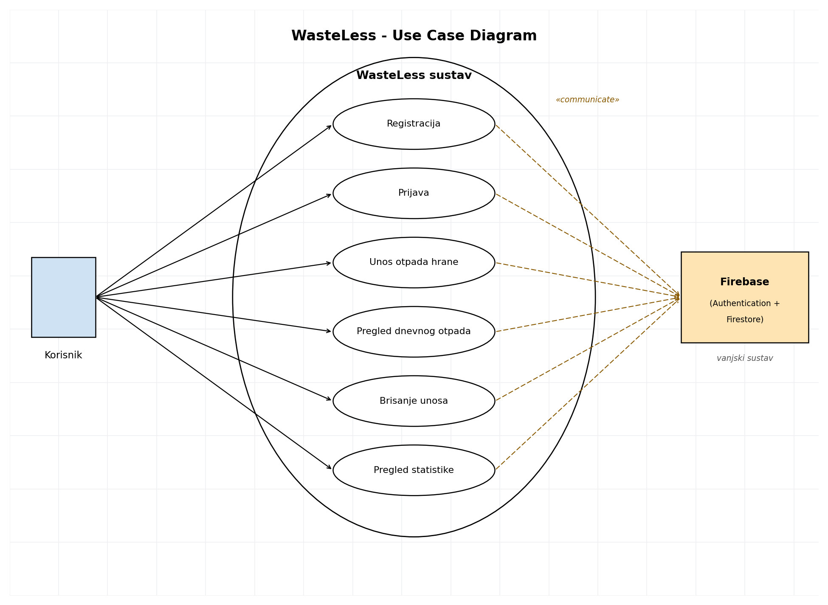
Slika 1. Use Case dijagram sustava WasteLess, s prikazanom komunikacijom prema vanjskom sustavu Firebase

3.3 Komunikacija s vanjskim sustavima
Aplikacija ne komunicira s vanjskim institucionalnim ili vladinim sustavima, ali se u potpunosti oslanja na Firebase kao vanjsku backend platformu, putem dva servisa, prikazana isprekidanim vezama „«communicate»“ na Use Case dijagramu (Slika 1):
- Firebase Authentication - upravlja registracijom, prijavom i odjavom korisnika te generira jedinstveni identifikator (uid) za svaki korisnički račun. Slučajevi korištenja Registracija i Prijava izravno komuniciraju s ovim servisom.
- Cloud Firestore - NoSQL baza podataka u koju se pohranjuju svi unosi otpada, filtrirani po korisniku, uz pretplatu na promjene u stvarnom vremenu (onSnapshot), zahvaljujući čemu se sučelje automatski osvježava čim se podatak doda ili obriše, bez ručnog ponovnog učitavanja stranice. Slučajevi korištenja Unos otpada, Pregled dnevnog otpada, Brisanje unosa i Pregled statistike oslanjaju se na ovaj servis.
Pristup podacima dodatno je ograničen na razini upita - svaki dohvat iz kolekcije unosi eksplicitno filtrira dokumente uvjetom where ('userId', '==', trenutni korisnik), pa i u slučaju pogreške na frontend strani jedan korisnik ne može slučajno dohvatiti ili prikazati tuđe podatke. Stvarna sigurnost pristupa dodatno se propisuje Firestore Security Rules pravilima na razini same Firebase platforme, koja nisu dio Vue koda, ali predstavljaju sastavni dio ukupne komunikacije aplikacije s vanjskim sustavom.
Zahvaljujući onSnapshot pretplati riječ je o dvosmjernoj, kontinuiranoj komunikaciji, a ne o jednokratnim zahtjevima: aplikacija ne mora periodički ispitivati (pollati) bazu niti se korisnik mora ručno osvježavati. Firestore sam obavještava klijenta o svakoj promjeni podataka relevantnih za prijavljenog korisnika.

3.4 Korisnički scenariji
Scenarij 1 - Registracija i prvi unos otpada
- Korisnik otvara aplikaciju i na prijavnom ekranu odabire karticu „Registracija“.
- Unosi naziv kuhinje, email adresu i lozinku te potvrđuje formu.
- Firebase Authentication kreira novi korisnički račun i vraća jedinstveni uid.
- Aplikacija korisnika automatski usmjerava na ekran „Unos otpada“.
- Korisnik unosi naziv namirnice, količinu, jedinicu mjere, razlog bacanja i datum te sprema unos.
- Podatak se pohranjuje u Firestore kolekciju unosi, povezan s identifikatorom korisnika (userId) i vremenskom oznakom (createdAt).
Scenarij 2 - Pregled i brisanje dnevnog otpada
- Korisnik se prijavljuje u aplikaciju putem postojećeg računa.
- Odabire karticu „Dnevni pregled“.
- Bira željeni datum putem kalendarskog polja.
- Aplikacija filtrira unose za odabrani dan i izračunava ukupnu količinu bačene hrane u kilogramima.
- Korisnik po potrebi briše pogrešan unos klikom na ikonu kante; unos se trajno uklanja iz Firestore baze, a sučelje se automatski ažurira.
Scenarij 3 - Analiza statistike
- Korisnik odabire karticu „Statistika“.
- Aplikacija dohvaća sve unose korisnika te izračunava ukupnu količinu otpada, ukupan broj unosa i postotnu raspodjelu po razlogu bacanja.
- Prikazuje se i najčešći razlog bacanja hrane, na temelju čega korisnik dobiva jasnu smjernicu za korektivne mjere (npr. prilagodbu veličine porcija ili učestalosti nabave).
Scenarij 4 - Odjava iz aplikacije
- Korisnik klikne na gumb „Odjava“ u zaglavlju aplikacije.
- Aplikacija prekida aktivnu Firestore pretplatu (onSnapshot) kako se podaci više ne bi nepotrebno dohvaćali u pozadini.
- Poziva se Firebase Authentication funkcija signOut(), čime korisnička sesija istječe.
- Lokalno stanje aplikacije (podaci o korisniku i popis unosa) se briše, a korisnik se vraća na ekran za prijavu.

3.5 Prototip sučelja
Prije same implementacije izrađen je interaktivni prototip sučelja u alatu Canva, dostupan na poveznici ispod. Prototip je obuhvatio ekran prijave/registracije, glavni izbornik s tri kartice (Unos otpada, Dnevni pregled, Statistika) te ekrane za unos i pregled podataka. Konačna implementacija vjerno prati dizajn prototipa – stvarni izgled svakog ekrana prikazan je u poglavlju 5 (Korisničke upute).
Canva prototip WasteLess

3.6 Class diagram (domenski model)
Klasni dijagram u nastavku prikazuje objekte iz domene aplikacije koji se stvarno pohranjuju u backend. Korisnik odgovara zapisu u Firebase Authentication (uz polja koja se lokalno prikupljaju pri registraciji), dok UnosOtpada odgovara dokumentu u Firestore kolekciji unosi. Jedan korisnik može imati više unosa otpada, što je prikazano usmjerenom vezom između klasa Korisnik i UnosOtpada.
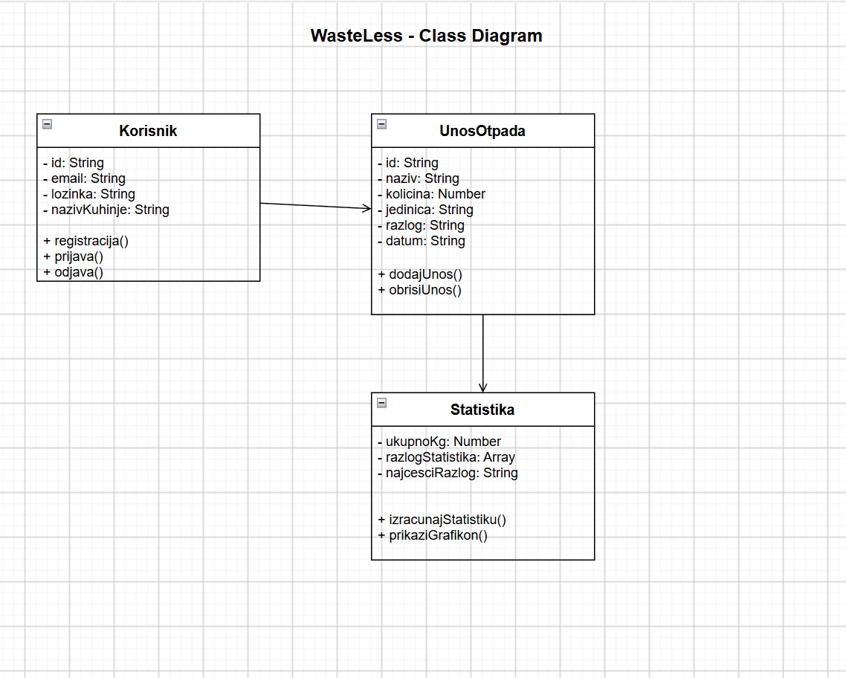
Slika 2. Class diagram – domenski model aplikacije WasteLess
Napomena uz dijagram: klasa Statistika nije zaseban entitet pohranjen u bazi podataka, već logička klasa koja predstavlja izračunate (agregirane) podatke nad postojećom kolekcijom UnosOtpada – ukupnu količinu, raspodjelu po razlogu bacanja i najčešći razlog. Iz tog je razloga veza između UnosOtpada i Statistika na dijagramu prikazana kao usmjerena ovisnost (izvedeni podaci), a ne kao samostalna pohranjena struktura.
Veza između klasa Korisnik i UnosOtpada modelirana je kao agregacija u omjeru 1:N (jedan korisnik – više unosa), a ne kao kompozicija, jer unosi otpada logički pripadaju korisniku (povezani su preko userId), ali njihov životni ciklus nije strogo vezan uz postojanje korisničkog objekta u memoriji – u Firestore bazi to su zasebni dokumenti u zasebnoj kolekciji, međusobno povezani isključivo vrijednošću atributa, a ne ugniježđivanjem. Domenski model namjerno ne koristi nasljeđivanje: sve tri klase predstavljaju konceptualno različite, ravnopravne entitete bez zajedničke nadklase, što odgovara jednostavnosti domene aplikacije.
U tablici su dodatno pojašnjeni tipovi i značenje ključnih atributa domenskih klasa:
Klasa | Atribut | Značenje
Korisnik | email, lozinka | Vjerodajnice korištene za Firebase Authentication.
Korisnik | nazivKuhinje | Naziv objekta unesen prilikom registracije.
UnosOtpada | kolicina, jedinica | Numerička količina i mjerna jedinica (kg, g, kom, L).
UnosOtpada | razlog | Kategorija uzroka bacanja, iz unaprijed definiranog popisa.
UnosOtpada | datum | Datum na koji se unos odnosi (koristi se za dnevni pregled).

4. Implementacija
Aplikacija je implementirana kao jednostranična (single-page) Vue 3 aplikacija (Options API), izgrađena alatom Vite i stilizirana pomoću Tailwind CSS-a. Iako je u projekt uključen vue-router, navigacija između ekrana Unos otpada, Dnevni pregled i Statistika ne temelji se na URL rutama, već na jednostavnom prebacivanju aktivne kartice (aktivniTab) unutar korijenske komponente App.vue, uz uvjetno renderiranje (v-if) odgovarajuće podkomponente.
Stanje aplikacije nije organizirano putem posebne biblioteke za upravljanje stanjem (npr. Pinia ili Vuex), nego je centralizirano u korijenskoj komponenti App.vue, koja djeluje kao „izvor istine“ (single source of truth) za prijavljenog korisnika i popis unosa, te ih prosljeđuje podkomponentama putem propova, dok podkomponente obavještavaju roditelja o promjenama putem emitiranih događaja – klasičan Vue obrazac „propovi prema dolje, događaji prema gore“.

4.1 Dijagram implementacije – Vue komponente kao klase
Svaka Vue komponenta prikazana je kao jedna klasa, pri čemu njezina reaktivna „data“ (i relevantni propovi) odgovaraju atributima, a njezine metode/računate vrijednosti (computed) odgovaraju operacijama klase. Pune strelice s rombom označavaju da App.vue sadrži i prikazuje (kompozicija) svaku podkomponentu, dok isprekidane strelice prikazuju tok podataka natrag prema App.vue putem emitiranih događaja.
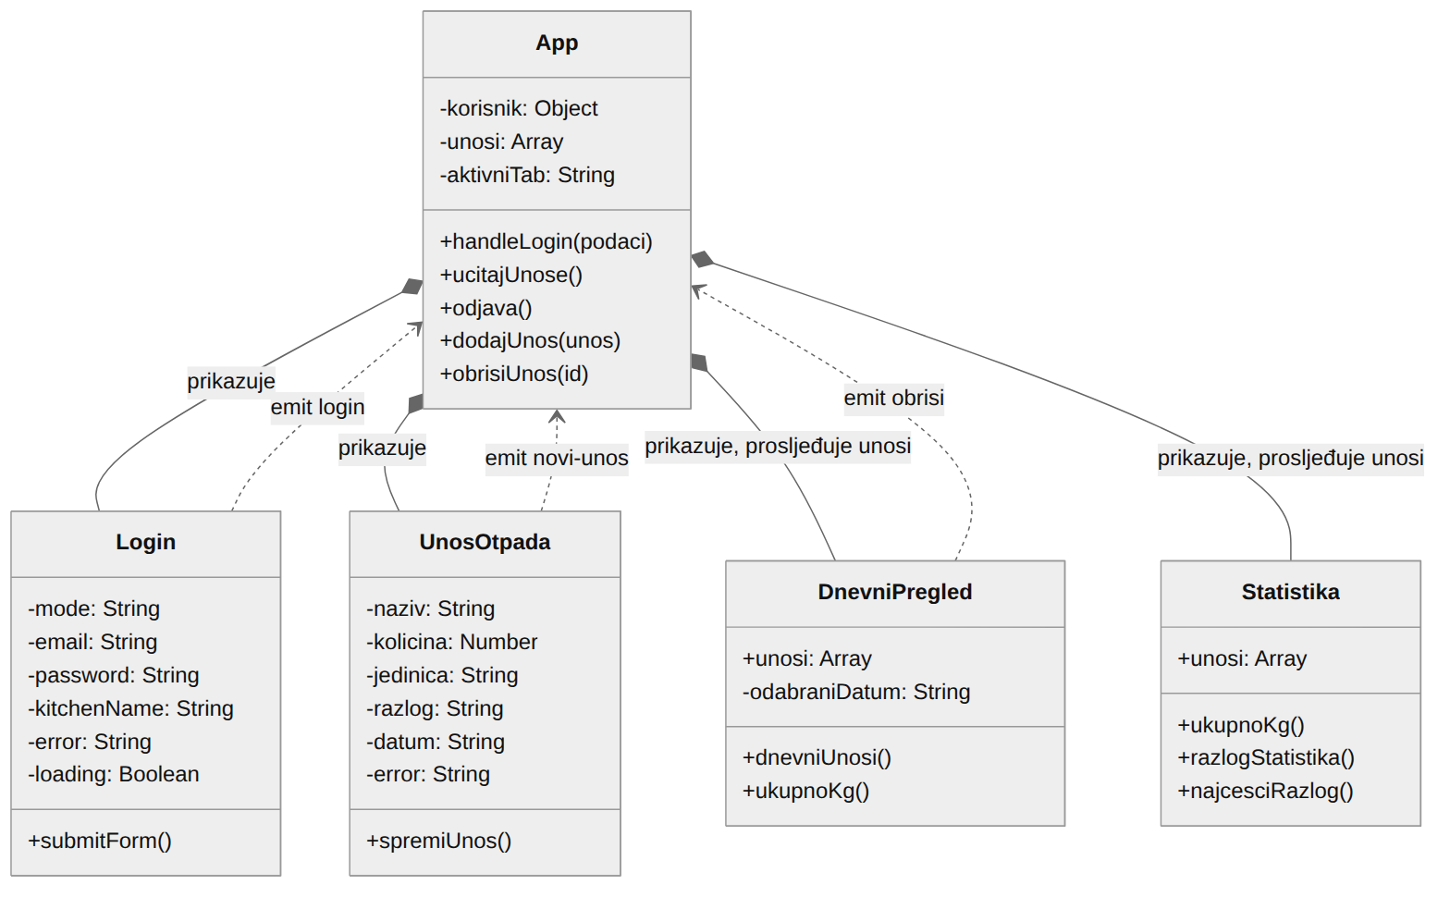
Slika 3. Implementacijski dijagram – Vue komponente aplikacije WasteLess

4.2 Opis komponenti
App.vue
Korijenska komponenta. Čuva stanje prijavljenog korisnika (korisnik), popis svih njegovih unosa (unosi) i identifikator aktivne kartice (aktivniTab). Nakon prijave pretplaćuje se na Firestore kolekciju unosi, filtriranu po userId putem onSnapshot funkcije, čime svaka promjena u bazi automatski osvježava sučelje. Sadrži metode handleLogin() (prima podatke o korisniku iz komponente Login), ucitajUnose() (uspostavlja Firestore pretplatu), odjava() (Firebase signOut), dodajUnos() (Firestore addDoc) i obrisiUnos() (Firestore deleteDoc).
Login.vue
Komponenta za prijavu i registraciju, s prebacivanjem između dva načina rada (mode: login/register). Lokalno drži unesene vrijednosti (email, password, kitchenName) i status obrade (loading, error). Metoda submitForm() poziva odgovarajuću Firebase Authentication funkciju (signInWithEmailAndPassword ili createUserWithEmailAndPassword), prevodi eventualne greške u razumljive poruke na hrvatskom jeziku, te po uspjehu emitira događaj login s podacima o korisniku prema komponenti App.vue.
UnosOtpada.vue
Kontrolirana forma za unos novog zapisa o bačenoj hrani (naziv, količina, jedinica, razlog, datum). Prije slanja provodi jednostavnu validaciju (obavezan naziv, količina veća od nule) te prikazuje poruku o pogrešci (error) ako uvjeti nisu zadovoljeni. Metoda spremiUnos() po uspješnoj validaciji emitira događaj novi-unos s objektom podataka i resetira formu.
DnevniPregled.vue
Prima popis unosi kao prop od App.vue. Lokalno drži odabrani datum (odabraniDatum). Računate vrijednosti dnevniUnosi() i ukupnoKg() filtriraju i zbrajaju unose za odabrani dan (uz pretvorbu grama u kilograme). Klik na ikonu brisanja emitira događaj obriši s identifikatorom unosa prema App.vue.
Statistika.vue
Također prima popis unosi kao prop. Računate vrijednosti izračunavaju ukupnu količinu otpada (ukupnoKg), raspodjelu po razlogu bacanja u kilogramima i postotcima (razlogStatistika) te najčešći razlog (najcesciRazlog), koji se prikazuju u obliku kartica i traka napretka.

4.3 Primjer toka ključne funkcionalnosti - unos otpada
Na primjeru dodavanja novog unosa otpada, tok kroz komponente odvija se na sljedeći način:
- Korisnik ispunjava formu u komponenti UnosOtpada.vue i klikne „Spremi unos“.
- Metoda spremiUnos() validira unesene podatke i emitira događaj novi-unos s objektom {naziv, količina, jedinica, razlog, datum}.
- App.vue prima događaj u metodi dodajUnos(), nadopunjuje objekt identifikatorom korisnika (userId) i vremenskom oznakom (createdAt), te poziva Firestore funkciju addDoc() nad kolekcijom unosi.
- Zahvaljujući aktivnoj onSnapshot pretplati u App.vue, promjena u bazi automatski se odražava u lokalnom polju unosi, bez potrebe za ručnim osvježavanjem stranice.
- Budući da se isto polje unosi kao prop prosljeđuje komponentama DnevniPregled.vue i Statistika.vue, novi se unos istog trenutka odražava i u dnevnom pregledu i u statistici.
- Nakon uspješnog spremanja, App.vue automatski postavlja aktivniTab na 'pregled', pa korisnik odmah vidi upravo spremljeni unos na ekranu „Dnevni pregled“, bez dodatnog klika.

4.4 Struktura projekta
Projekt je organiziran prema uobičajenoj Vue/Vite strukturi. Korijenska komponenta i konfiguracija Firebase veze nalaze se izravno u src, dok su sve prikazne komponente odvojene u zasebnu podmapu components:
src/
├── App.vue (korijenska komponenta, stanje i Firestore pretplata)
├── firebase.js (inicijalizacija Firebase Auth i Firestore veze)
├── main.js (ulazna točka aplikacije)
├── router/index.js (uključen, ali se ne koristi za navigaciju)
├── assets/main.css
└── components/
├── Login.vue (prijava i registracija)
├── UnosOtpada.vue (forma za novi unos)
├── DnevniPregled.vue (dnevni pregled i brisanje)
└── Statistika.vue (statistika i trendovi)
Ovakva organizacija drži svaku funkcionalnu cjelinu u zasebnoj datoteci, čime je izravno vidljiva veza između mape components i klasa prikazanih na implementacijskom dijagramu (Slika 3).

4.5 Isječci koda ključnih dijelova
U nastavku su prikazani stvarni isječci koda koji ilustriraju kako je opisana funkcionalnost unosa otpada implementirana kroz sve slojeve aplikacije – od inicijalizacije veze s Firebaseom, preko pretplate na podatke u stvarnom vremenu, do spremanja novog zapisa.
Inicijalizacija Firebase veze (firebase.js)
import { initializeApp } from 'firebase/app'
import { getAuth } from 'firebase/auth'
import { getFirestore } from 'firebase/firestore'

const firebaseConfig = { projectId: 'wasteless-5ef7e', /* ... */ }

const app = initializeApp(firebaseConfig)
export const auth = getAuth(app)
export const db = getFirestore(app)
Pretplata na podatke u stvarnom vremenu (App.vue)
ucitajUnose() {
const q = query(
collection(db, 'unosi'),
where('userId', '==', this.korisnik.uid)
)
this.unsubscribe = onSnapshot(q, (snapshot) => {
this.unosi = snapshot.docs.map(doc => ({
id: doc.id,
...doc.data()
})).sort((a, b) => b.createdAt - a.createdAt)
})
}
Spremanje novog unosa (App.vue)
async dodajUnos(unos) {
await addDoc(collection(db, 'unosi'), {
...unos,
userId: this.korisnik.uid,
createdAt: Date.now()
})
this.aktivniTab = 'pregled'
}

5. Korisničke upute
U ovom poglavlju opisan je način korištenja aplikacije na temelju stvarnih zaslona sučelja.

5.1 Prijava i registracija
Nakon otvaranja aplikacije korisnik dolazi na ekran za prijavu. Odabirom kartice „Registracija“ korisnik može otvoriti novi račun unosom naziva kuhinje, email adrese i lozinke. Postojeći korisnici unose email i lozinku te klikom na „Prijavi se“ pristupaju aplikaciji.
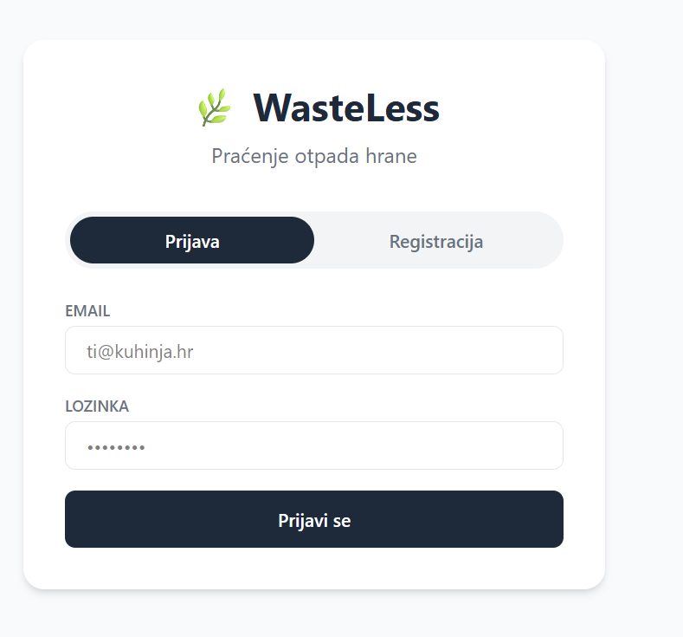
Slika 4. Ekran prijave/registracije

5.2 Unos otpada
Na ekranu „Unos otpada“ korisnik unosi naziv namirnice, količinu i jedinicu mjere (kg, g, kom ili L), odabire razlog bacanja s padajućeg popisa (npr. „Isteklo / pokvarilo se“, „Prevelika porcija“) te datum. Klikom na „Spremi unos“ podatak se odmah pohranjuje i postaje vidljiv u dnevnom pregledu i statistici.
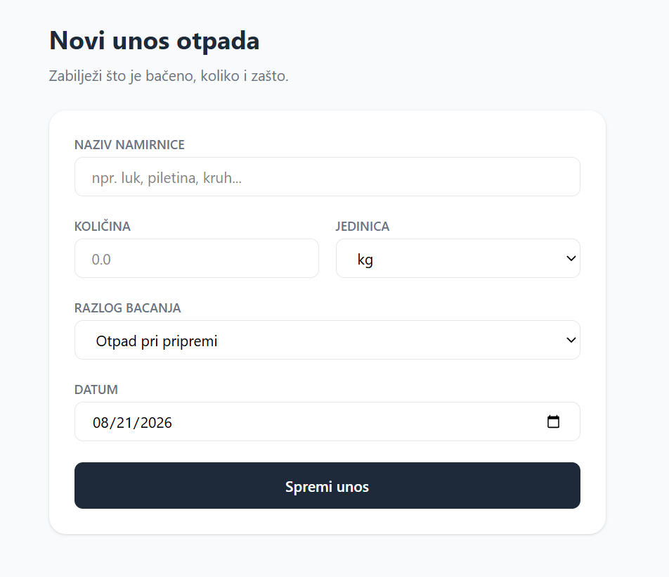
Slika 5. Ekran unosa novog zapisa o otpadu

5.3 Dnevni pregled
Ekran „Dnevni pregled“ omogućuje odabir datuma putem kalendara te prikazuje popis svih unosa za taj dan, zajedno s ukupnom bačenom količinom u kilogramima. Svaki unos moguće je ukloniti klikom na ikonu kante pored stavke.
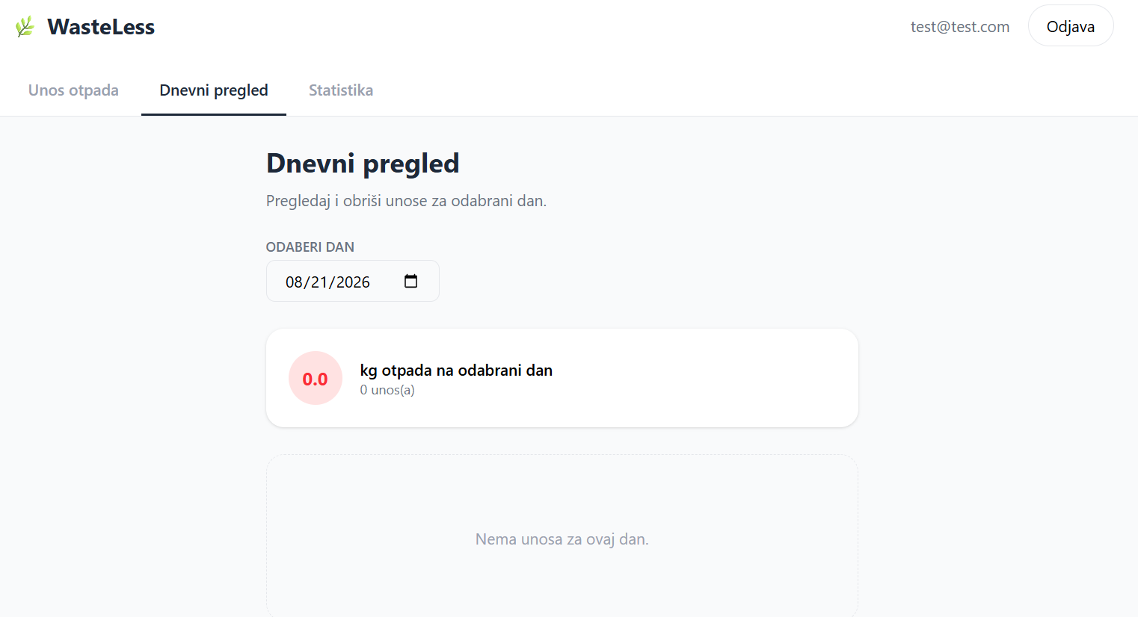
Slika 6. Ekran dnevnog pregleda otpada

5.4 Statistika
Ekran „Statistika“ prikazuje ukupnu količinu bačene hrane i ukupan broj unosa, raspodjelu otpada po razlogu bacanja u obliku traka s postotcima te ističe najčešći razlog bacanja hrane, čime korisnik dobiva jasan uvid u to gdje poduzeti mjere za smanjenje otpada.
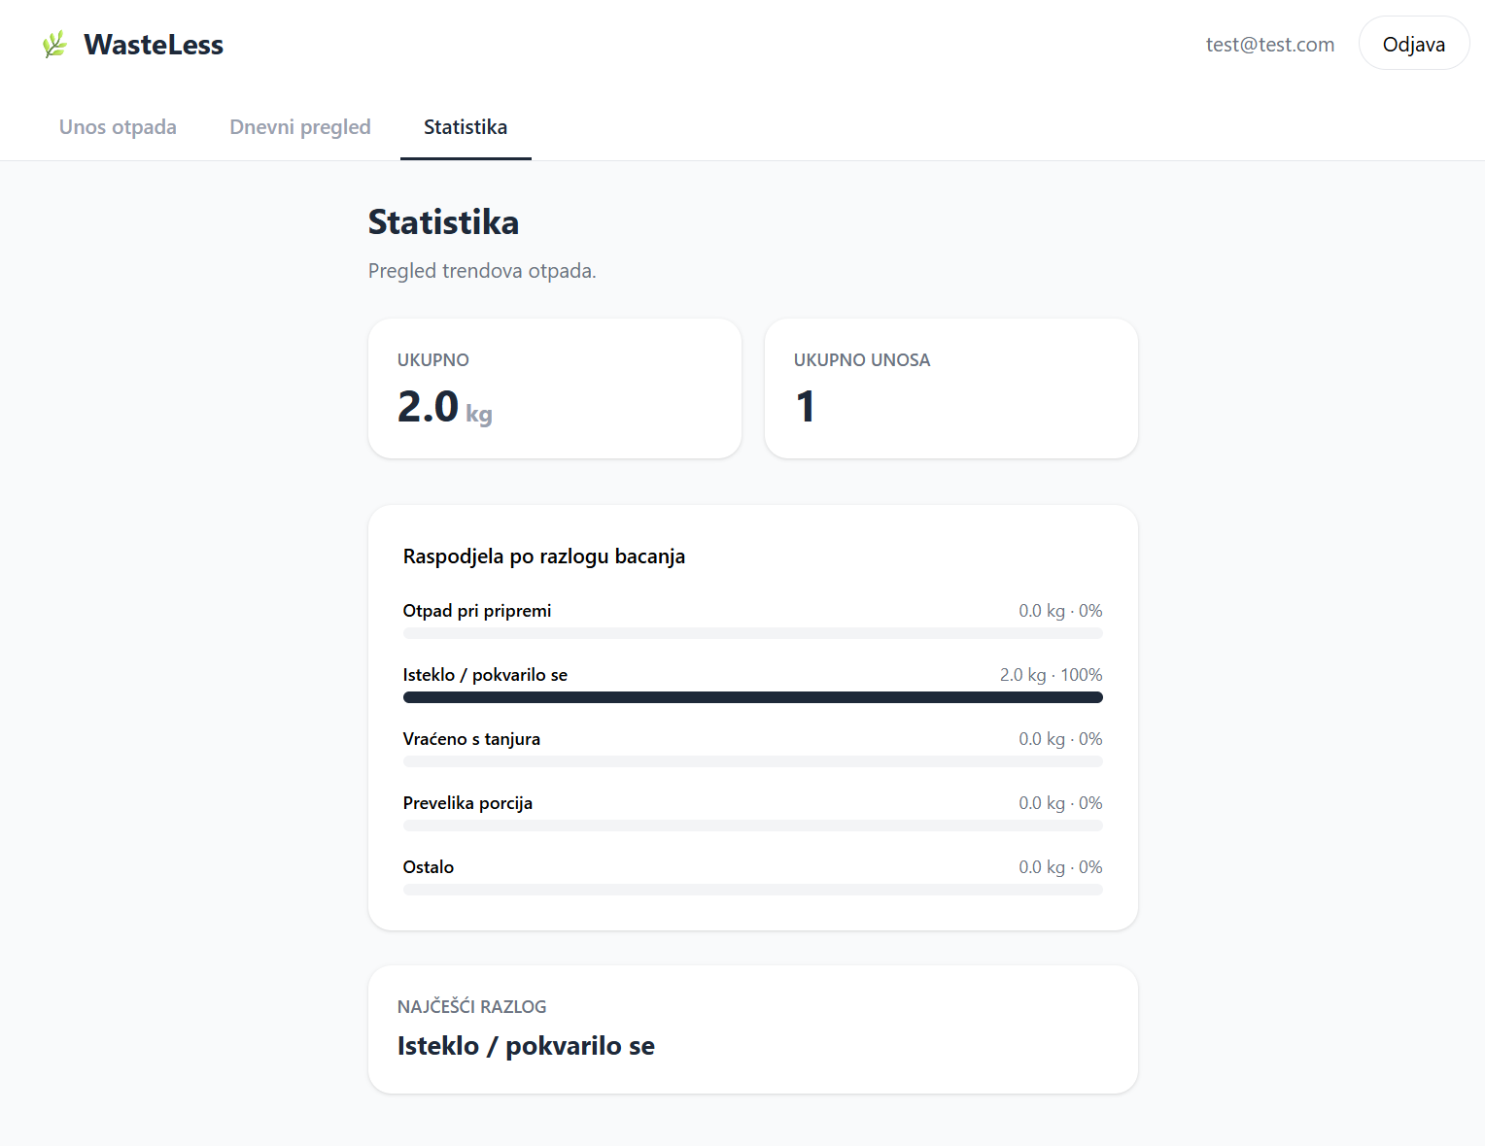
Slika 7. Ekran statistike otpada

5.5 Pristupni podaci i poveznice
Javna aplikacija: tourmaline-paprenjak-a13e15.netlify.app
Izvorni kod (GitHub): github.com/lbutkovi1-4/Wasteless
Testni pristupni podaci: test@test.com / 123456

